ОПРОСНЫЙ ЛИСТ
Группа режима работы крана  по ГОСТ 25546-82(ISO 4301/1-86) | 3K* (A3)
Управление краном** | с пола
Поворот консоли | механический/ ручной
Род тока и напряжение | 50Гц, 380В
Суммарная мощность электродвигателей (не более), кВт | 2,5
Климатическое исполнение,  категория размещения | У1,  У2, У3
Температура окружающей среды, °С | -20...+40  (-40…+40)
Исполнение крана | ОПИ, ПБИ

Краны консольные стационарные на колонне

грузоподъёмностью от 0,25 тонн до 1 тонн

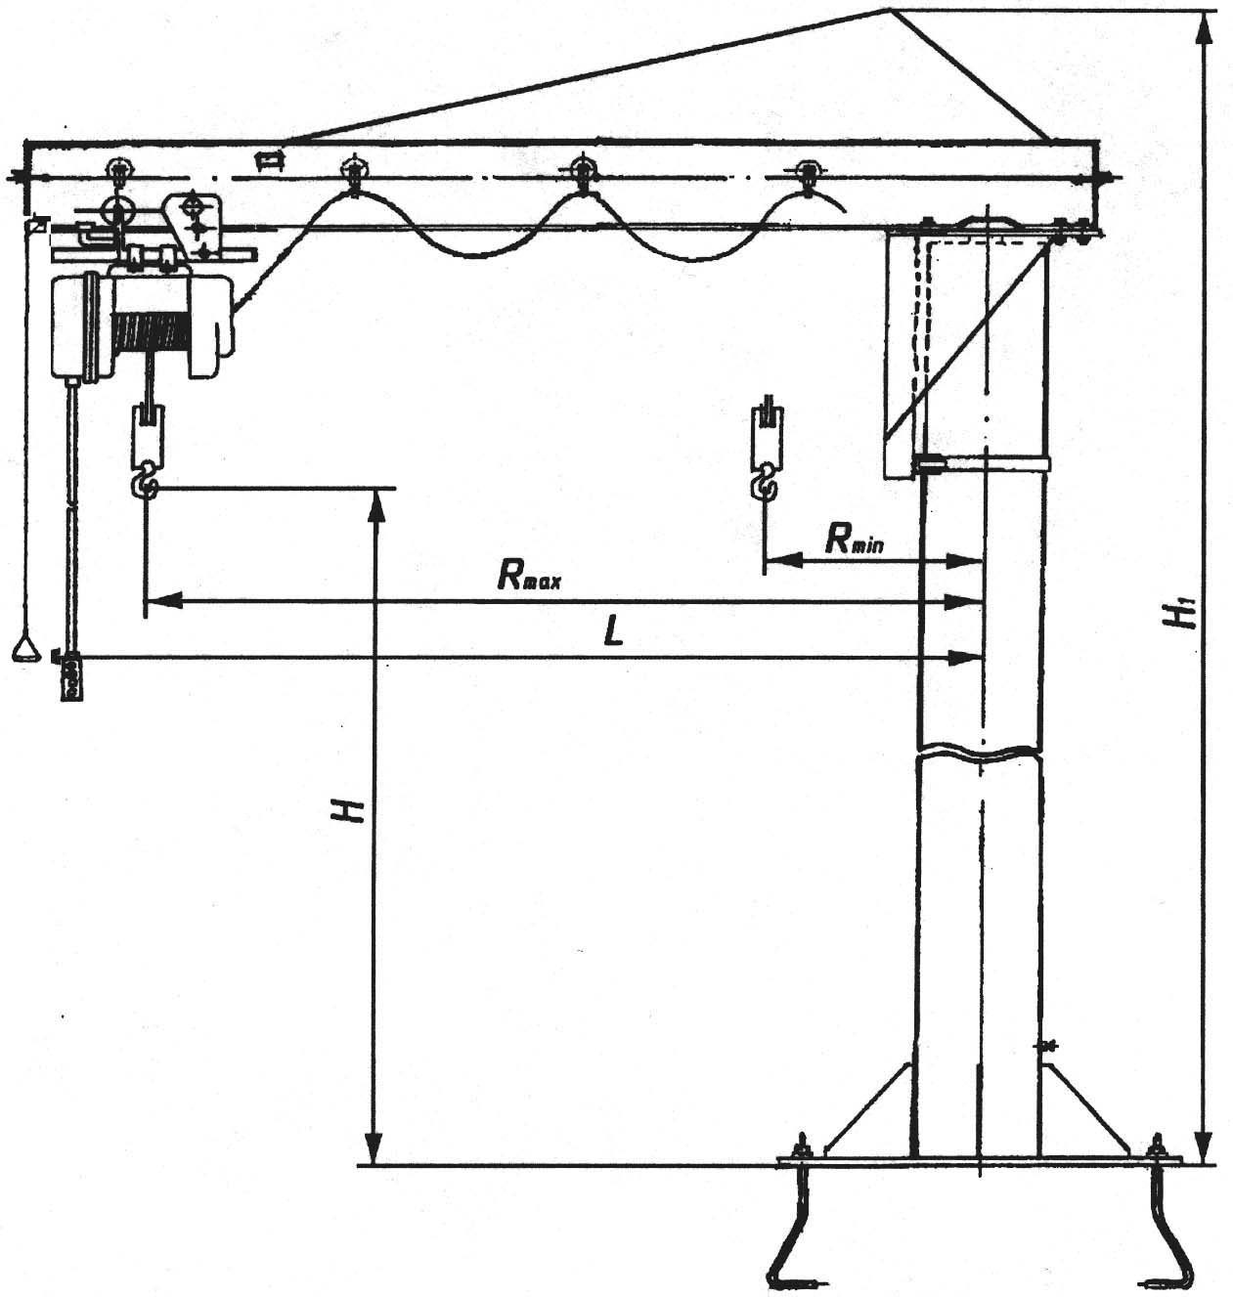

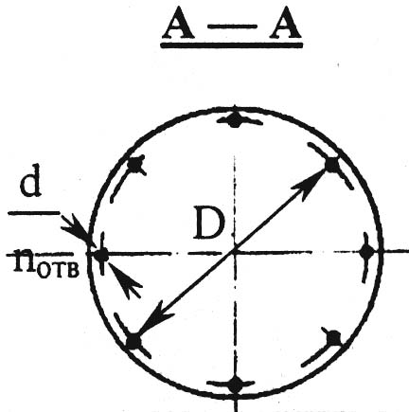
*для кранов с механическим поворотом консоли
**Возможна установка системы радиоуправления
краном, ОГП, тормоза на перемещения тали

Рисунок не определяет конструкцию крана.

ТЕХНИЧЕСКИЕ ХАРАКТЕРИСТИКИ

Грузоподъемность, т | Вылет  Rmax*, мм | Высота подъема Н, мм | Расстояние от оси вращения до конца консоли L, мм не более | Высота крана Н1, мм (не более) | D,мм | d, мм | Число отверстий,  шт | Масса  крана, т  (не более)
0,25 | 2500 | 2000 -4000** | 2910 | Н+800 | Ø 700 | 27 | 6 | 1,47
 | 3200 |  | 3610
 | 4000 |  | 4410
 | 5000 |  | 5410 | Н+1300
 | 6300 |  | 6710 |  | Ø 900 | 33
0,5 | 2500 |  | 2910 | Н+1000 | Ø 900 | 33 | 6 | 1,75
 | 3200 |  | 3610
 | 4000 |  | 4410 | Н+1500
 | 5000 |  | 5410
 | 6300 |  | 6710 |  | Ø 1100 | 40 | 8
1,0 | 2500 |  | 2910 | Н+1200 | Ø 900 | 33 | 6 | 2,33
 | 3200 |  | 3610
 | 4000 |  | 4410
 | 5000 |  | 5410 | Н+1700
 | 6300 |  | 6710 | Н+2200 | Ø 1100 | 40 | 8 | 2,8

В таблицах даны ориентировочные значения.
*, ** возможно изготовление консольника с большей высотой подъема и с большем вылетом консоли.

Кран консольный стационарный на колонне г/п 0,25 – 1тн

ТЕХНИЧЕСКИЕ ТРЕБОВАНИЯ

- За изготовителем сохраняется право внесения изменений в конструкцию крана, согласовывая эти изменения с заказчиком.
- Возможно изготовление кранов с нестандартными характеристиками.
- В случае потребности в конкретном кране из данного опросного листа, Заказчик прикладывает к запросу заполненный опросный лист с указанием всех требуемых технических характеристик и условий поставки.
- Один экземпляр заполненного заказчиком опросного листа остается у Заказчика, а второй направляется Поставщику.

СВЕДЕНИЯ, СООБЩАЕМЫЕ ЗАКАЗЧИКОМ
1. Грузоподъемность, т
2. Вылет стрелы Rmax, м
3. Высота подъема, м
4. Поворот консоли (ручной/механический)
5. Угол поворота консоли, град.
6. Тип тали (ручная/электрическая)
7. Климатическое исполнение,
категория размещения (У1, У2, У3)
8. Исполнение крана (ОПИ, ПБИ)
9. Характеристики среды
10. Температура окружающей среды, град. С
11. Дополнительные требования

12. Количество заказываемых кранов
13. Наименование предприятия (организации)
14. Адрес предприятия (организации, почтовый)
15. Фамилия, инициалы, должность
место печати ____________________________подпись

